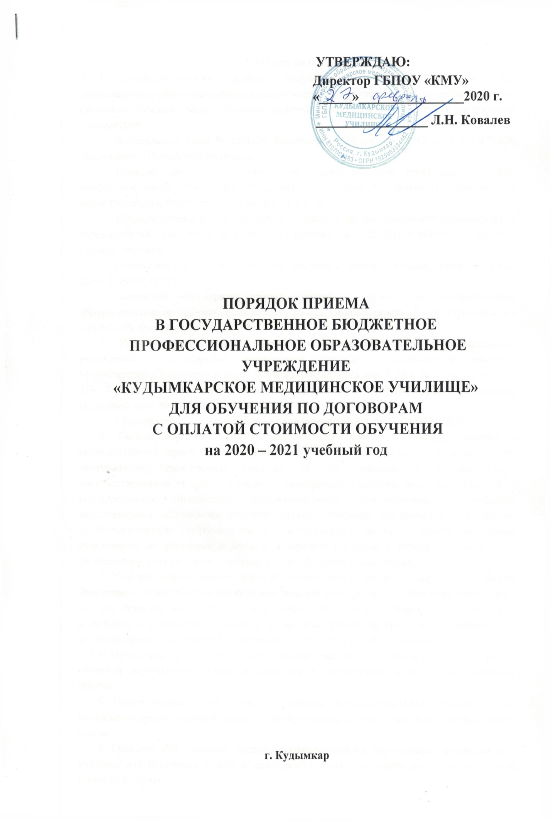

I. Общие положения
1. Настоящий порядок приема в государственное бюджетное профессиональное образовательное учреждение «Кудымкарское медицинское училище» по договорам с оплатой стоимости обучения (далее – Порядок приема) разработан в соответствии со следующими документами:
- Федеральный Закон Российской Федерации от 29 декабря 2012 г. № 273-ФЗ «Об образовании в Российской Федерации»;
- Порядок приема на обучение по образовательным программам среднего профессионального образования, утвержденный Приказом Министерства образования и науки Российской Федерации от 23 января 2014 г. № 36;
- Правила приема в государственное бюджетное профессионального образовательное учреждение «Кудымкарское медицинское училище» в 2020-2021 учебный год (далее – Правила приема);
- Положение «О порядке оказания платных и дополнительных образовательных услуг ГБПОУ «КМУ»;
- Положение «О порядке приема граждан на обучение по дополнительным образовательным программам, а так же на места с оплатой стоимости обучения физическими и (или) юридическими лицами»;
- Устав государственного бюджетного профессионального образовательного учреждения «Кудымкарское медицинское училище», утвержденный приказом Министерства образования и науки Пермского края от 28 мая 2018 г. № СЭД – 26-01-06-510; Лицензия Государственной инспекции по надзору и контролю в сфере образования Пермского края № 3583 от 23 сентября 2014 г.;
- Свидетельство о государственной аккредитации № 311 от 23 сентября 2014 г.
2. Данный порядок приема является дополнением к Правилам приема и регламентируют прием граждан Российской Федерации (далее – граждане, лица, поступающие), иностранных граждан, лиц без гражданства, в том числе соотечественников за рубежом (далее – иностранные граждане, лица, поступающие) в государственное бюджетное профессиональное образовательное учреждение «Кудымкарское медицинское училище» (далее – училище) для обучения по основным профессиональным образовательным программам среднего профессионального образования по договорам с оплатой стоимости обучения с юридическими и (или) физическими лицами (далее – договор с оплатой стоимости обучения).
3. Училище вправе осуществлять в соответствии с законодательством Российской Федерации в области образования прием граждан сверх установленных бюджетных мест для обучения на основе договоров с оплатой стоимости обучения. При этом общее количество обучающихся в училище не должно превышать предельную численность, установленную в лицензии на право ведения образовательной деятельности.
4. Организацию приема в училище для обучения по договорам с оплатой стоимости обучения осуществляет приемная комиссия в соответствии с настоящим порядком приема.
5. Прием стоимости обучения по основным профессиональным образовательным программам среднего профессионального образования осуществляется на общедоступной
основе.
6. Граждане РФ, имеющие среднее профессиональное образование, принимаются в училище для получения второй специальности только на основе договоров с оплатой стоимости обучения.
II. Прием документов от поступающих
по договорам с оплатой стоимости обучения
7. Прием и перечень документов осуществляется в сроки, установленные Правилами приема в училище в соответствии с действующим законодательством.
8. При подаче документов в приемную комиссию, в заявлении поступающим указывается форма получения образования по договорам с оплатой стоимости обучения.

III. Заключение договора на обучение
9. Договор (ПРИЛОЖЕНИЕ №1) заключается между училищем (исполнителем) и потребителем (студентом), заказчиком (родители, законные представители), оплачивающим обучение студента, в двух экземплярах. Заказчиком может выступать лицо, достигшее 18 лет.
10. Договор заключается в присутствии заказчика и студента при наличии паспортов. При отсутствии студента или заказчика, договор может быть заключен лицом, имеющим нотариально оформленную доверенность, дающую право на заключение договора от лица
заказчика или студента.
11. Договор подписывается директором училища. Договор, подписанный всеми сторонами, регистрируется в специальном журнале. Экземпляр договора заказчику (студенту) выдается при предъявлении документа, удостоверяющего личность.

IV. Оплата обучения
12. Оплата обучения при поступлении производится после заключения договора.
13. Заказчик оплачивает услуги, предусмотренные настоящим договором за 20__-20__ учебный год в сумме 28 170 руб. (двадцать восемь тысячи сто семьдесят рублей).
14. Оплата производится не позднее 01 сентября и 01 февраля в безналичном порядке, на счет Исполнителя в банке.
15. Оплата услуг, предусмотренная настоящим разделом, может быть изменена по соглашению сторон, о чем составляется дополнение к настоящему договору.

V. Зачисление в образовательное учреждение
16. Зачисление лиц для обучения по договорам с оплатой стоимости обучения осуществляется в сроки, определяемые ежегодными Правилами приема.
17. В случае если абитуриент не поступил в училище в рамках контрольных цифр приема, он в праве подать заявление на обучение по договору с оплатой стоимости обучения в сроки по 28 августа включительно.
18. Зачисление на места с оплатой стоимости обучения по соответствующей образовательной программе осуществляется на основании заключенного договора.
Договор необходимо заключить не позднее 29 августа текущего года.

Договор №____
на оказание платных образовательных услуг
в сфере профессионального образования

г. Кудымкар 01 сентября 20___г.
государственное бюджетное профессионального образовательное учреждение «Кудымкарское медицинское училище» на основании лицензии от "19" сентября 2014 г. серии 59ЛО1 № 0001511, регистрационный № 3583, выданной Государственной инспекцией по надзору и контролю в сфере образования Пермского края на срок с "19" сентября 2014 г. бессрочно, и свидетельства о государственной аккредитации от " 08 " мая 2015 г. серии 59АО1 № 0000612, регистрационный № 483, выданного Государственной инспекцией по надзору и контролю в сфере образования Пермского края на срок с " 08 " мая 2015 г. до " 08 " мая 2021 г., в лице директора Ковалева Леонида Николаевича, действующего на основании Устава, (далее - Исполнитель), с одной стороны, и________________________________________________________________________________________
__________________________________________________________________________________________
(Ф.И.О. совершеннолетнего, заключающего договор от своего имени илиФ.И.О. родителя (законного представителя) несовершеннолетнего, илинаименование организации, предприятия, с указанием Ф.И.О., должности лица,действующего от имени юридического лица, документов,регламентирующих его деятельность)
(далее-Заказчик) и _____________________________________________________________________________
(Ф.И.О. несовершеннолетнего)
(далее - Потребитель), с другой стороны, именуемые в дальнейшем «Стороны», заключили настоящий договор о нижеследующем:

1. Предмет договора
  - Исполнитель предоставляет, а Заказчик оплачивает платные образовательные услуги Потребителя по очной форме обучения по специальности «Сестринское дело», «Лечебное дело».
Нормативный срок обучения по данной образовательной программе в соответствии с государственным образовательным стандартом составляет 3 года 10 мес.
  - После прохождения Потребителем полного курса обучения и успешной итоговой аттестации ему выдается диплом государственного образца либо документ об освоении тех или иных
компонентов образовательной программы в случае отчисления Потребителя из образовательного учреждения до завершения им обучения в полном объеме.
  - Обучающемуся, не прошедшему итоговой аттестации или получившему на итоговой аттестации неудовлетворительные результаты, а также Обучающемуся, освоившему часть образовательной программы и (или) отчисленному из организации, осуществляющей образовательную деятельность, выдается справка об обучении или о периоде обучения по образцу, самостоятельно устанавливаемому организацией, осуществляющей образовательную деятельность (часть 12 статьи 60 Федерального закона от 29 декабря 2012 г. № 273-ФЗ «Об образовании в Российской Федерации»).

2. Права Исполнителя, Заказчика, Потребителя
  - Исполнитель вправе самостоятельно осуществлять образовательный процесс, выбирать системы оценок, формы, порядок и периодичность промежуточной аттестации Потребителя, применять к нему меры поощрения и налагать взыскания в пределах, предусмотренных Уставом Исполнителя, а также в соответствии с локальными нормативными актами Исполнителя.
  - Заказчик вправе требовать от Исполнителя предоставления информации по вопросам организации и обеспечения надлежащего исполнения услуг, предусмотренных разделом 1 настоящего договора.
2.3. Заказчик вправе получать информацию об успеваемости, поведении, отношении Потребителя к учебе в целом и по отдельным предметам учебного плана.
  - Потребитель вправе:
- обращаться к работникам Исполнителя по вопросам, касающимся процесса обучения в образовательном учреждении;
- получать полную и достоверную информацию об оценке своих знаний, умений и навыков, а также о критериях этой оценки;
- пользоваться имуществом Исполнителя, необходимым для осуществления образовательного процесса, во время занятий, предусмотренных расписанием;
- пользоваться дополнительными образовательными услугами, предоставляемыми Исполнителем и не входящими в учебную программу, на основании отдельно заключенного договора;
- принимать участие в социально-культурных, оздоровительных и т.п. мероприятиях, организованных Исполнителем.

- Обязанности Исполнителя
  - Зачислить Потребителя, выполнившего установленные Уставом и иными локальными нормативными актами Исполнителя условия приема, в ГБПОУ «КМУ»
3.2. Организовать и обеспечить надлежащее исполнение услуг, предусмотренных в разделе 1 настоящего договора. Образовательные услуги оказываются в соответствии с Государственными образовательными стандартами.
3.3. Создать Потребителю необходимые условия для освоения выбранной образовательной программы.
3.4. Проявлять уважение к личности Потребителя, не допускать физического и психологического насилия, обеспечить условия укрепления нравственного, физического и психологического здоровья, эмоционального благополучия Потребителя с учетом его индивидуальных особенностей.
3.5. Сохранить место за Потребителем в случае пропуска занятий по уважительным причинам (с учетом оплаты услуг, предусмотренных разделом 1 настоящего договора).
3.6. Восполнить материал занятий, пройденный за время отсутствия Потребителя по уважительной причине, в пределах объема услуг, оказываемых в соответствии с разделом 1 настоящего договора.

- Обязанности Заказчика
  - Своевременно вносить плату за предоставляемые услуги, указанные в разделе 1 настоящего договора.
  - При поступлении Потребителя в образовательное учреждение и в процессе его обучения своевременно предоставлять все необходимые документы.
  - Извещать Исполнителя об уважительных причинах отсутствия Потребителя на занятиях.
  - Проявлять уважение к научно-педагогическому, инженерно-техническому, административно-хозяйственному, учебно-вспомогательному и иному персоналу Исполнителя.
  - Возмещать ущерб, причиненный Потребителем имуществу Исполнителя, в соответствии с законодательством Российской Федерации.
  - Обеспечить посещение Потребителем занятий согласно учебному расписанию.

5. Обязанности Потребителя
5.1. Посещать занятия, указанные в учебном расписании.
5.2. Выполнять задания по подготовке к занятиям, даваемые педагогическими работниками Исполнителя.
5.3. Соблюдать требования Устава Исполнителя, Правил внутреннего распорядка и иных локальных нормативных актов, соблюдать учебную дисциплину и общепринятые нормы поведения, в частности, проявлять уважение к научно-педагогическому, инженерно-техническому, административно-хозяйственному, учебно-вспомогательному и иному персоналу Исполнителя и другим обучающимся, не посягать на их честь и достоинство.
5.4. Бережно относиться к имуществу Исполнителя.

6. Ответственность Исполнителя и Заказчика
6.1. За неисполнение либо ненадлежащее исполнение обязательств по договору Исполнитель и Заказчик несут ответственность, предусмотренную договором и законодательством Российской Федерации.
6.2. При обнаружении недостатков при оказании образовательных услуг, в том числе оказания их не в полном объеме, предусмотренном образовательными программами (частью образовательной программы), Заказчик вправе по своему выбору потребовать:
а) безвозмездного оказания образовательных услуг, в том числе оказания образовательных услуг в полном объеме в соответствии с образовательными программами (частью образовательной программы) и договором;
б) соответствующего уменьшения стоимости оказанных образовательных услуг;
в) возмещения понесенных им расходов по устранению недостатков оказанных образовательных услуг своими силами или третьими лицами.
6.3. Заказчик вправе отказаться от исполнения договора и потребовать полного возмещения убытков, если в установленный договором срок недостатки оказанных образовательных услуг не устранены Исполнителем.
Заказчик также вправе расторгнуть договор, если им обнаружены существенные недостатки оказанных образовательных услуг или иные существенные отступления от условий договора.
6.4. Если Исполнитель своевременно не приступил к оказанию образовательных услуг или во время оказания образовательных услуг стало очевидным, что они не будут осуществлены в срок, а также в случае просрочки оказания образовательных услуг Заказчик вправе по своему выбору:
а) назначить Исполнителю новый срок, в течение которого исполнитель должен приступить к оказанию образовательных услуг и (или) закончить оказание образовательных услуг;
б) поручить оказать образовательные услуги третьим лицам за разумную цену и потребовать от Исполнителя возмещения понесенных расходов;
в) потребовать уменьшения стоимости образовательных услуг;
г) расторгнуть договор.
6.5. Заказчик вправе потребовать полного возмещения убытков, причиненных ему в связи с нарушением сроков начала и (или) окончания оказания образовательных услуг, а также в связи с недостатками оказанных образовательных услуг.
6.6. По инициативе Исполнителя договор может быть расторгнут в одностороннем порядке в следующих случаях:
а) отчисление обучающегося;
б) невыполнения обучающимся по профессиональной образовательной программе (части образовательной программы) обязанностей по добросовестному освоению такой образовательной программы (части образовательной программы) и выполнению учебного плана;
в) установления нарушения порядка приема в образовательную организацию, повлекшего по вине обучающегося его незаконное зачисление;
г) просрочки оплаты стоимости платных образовательных услуг;

7. Оплата услуг
7.1. Заказчик оплачивает услуги, предусмотренные настоящим договором за 20____– 20____ учебный год, в сумме _______ рублей.
7.2. Оплата производится не позднее 01 сентября и 01 февраля в безналичном порядке, на счет Исполнителя в банке.
7.3. Оплата услуг, предусмотренная настоящим разделом, может быть изменена по соглашению сторон, о чем составляется дополнение к настоящему договору.

8. Порядок рассмотрения споров
8.1. Стороны будут стремиться все споры, которые могут возникнуть в ходе исполнения настоящего Договора, разрешать путем переговоров.
8.2. В случае не разрешения возникших споров путем переговоров, они переносятся на рассмотрение суда.

9. Основания изменения и расторжения договора
9.1. Условия, на которых заключен настоящий Договор, могут быть изменены либо по соглашению сторон, либо в соответствии с действующим законодательством Российской Федерации.
9.2. Настоящий Договор может быть расторгнут по следующим основаниям:
- по соглашению сторон;
- в случае отчисления Потребителя из образовательного учреждения по основаниям и в порядке, предусмотренном Уставом образовательного учреждения;
- в случае неисполнения Заказчиком п. 4.4. настоящего Договора.
9.3. Заказчик вправе отказаться от исполнения Договора при условии оплаты Исполнителю фактически понесенных им расходов.
Потребитель вправе в любое время расторгнуть настоящий Договор только с письменного согласия Заказчика при условии оплаты Заказчиком Исполнителю фактически понесенных им расходов.
9.4. Исполнитель вправе отказаться от исполнения обязательств по настоящему Договору лишь при условии полного возмещения Заказчику убытков

10. Ответственность за неисполнение или ненадлежащее исполнение обязательств

по настоящему договору

10.1. В случае неисполнения или ненадлежащего исполнения сторонами обязательств по настоящему договору они несут ответственность, предусмотренную Гражданским кодексом Российской Федерации, федеральными законами, Законом Российской Федерации "О защите прав потребителей" и иными нормативными правовыми актами.

11. Срок действия договора и другие условия
11.1. Настоящий договор вступает в силу со дня его заключения сторонами и действует до "30" июня 20___г.
11.2. Договор составлен в трех экземплярах, имеющих равную юридическую силу.
12. Заключительные положения
12.1. Настоящий Договор составлен в трех экземплярах (по одному экземпляру для каждой из сторон), имеющих равную юридическую силу.
12.2. При рассмотрении различных аспектов содержания правоотношений, не нашедших отражения в настоящем Договоре, стороны руководствуются действующим законодательством Российской Федерации.

13. Реквизиты и подписи сторон
Исполнитель |  | Заказчик |  | Потребитель
ГБПОУ «КМУ»  619000 г.Кудымкар ул.Леваневского, 19  Минфин Пермского края (ГБПОУ «КМУ» л/счет 208240094), БИК 045744000,  ИНН 8107007483, КПП 810701001, р/счет 40601810400001000001,  РКЦ Пермь г.Пермь. |  | _______________________________  (Ф И.О. / полное наименование) |  | ____________________________________  (Ф И.О. / полное наименование)
 |  | _______________________________  (адрес места жительства / юридический адрес)  _______________________________ |  | ____________________________________  (адрес места жительства / юридический адрес)  _____________________________________
 |  | (паспортные данные /банковские реквизиты) |  | (паспортные данные /банковские реквизиты)
________________Л.Н.Ковалев  (подпись) |  | _______________________________  (подпись) |  | ____________________________________  (подпись)
М.П.

